参加申込書
「北陸コカ・コーラうるおいの森づくり」下草刈り活動
氏 名 | 連絡先  住所・電話番号（連絡用）
住 所 ：
連絡先：
住 所 ：
連絡先：
住 所 ：
連絡先：
※個人情報お取り扱いについて
ご記入いただいた個人情報は、申し込み手続き および、緊急連絡時のみ使用する事とし、目的外の使用は致しません。
6月16日（金）まで メール・FAXにてご返信ください。
※北陸コカ・コーラボトリング（株）グループ広報 中条宛
Mail：mchujo@hokuriku.ccbc.co.jp
Fax：0766-31-3725

ナビゲーションシステム（自動車・スマホ等）にて集合場所までお越しください。
南砺市利賀村坂上18 または、 スターフォレスト利賀 を入力いただければ案内開始してくれます。

◆簡易Map
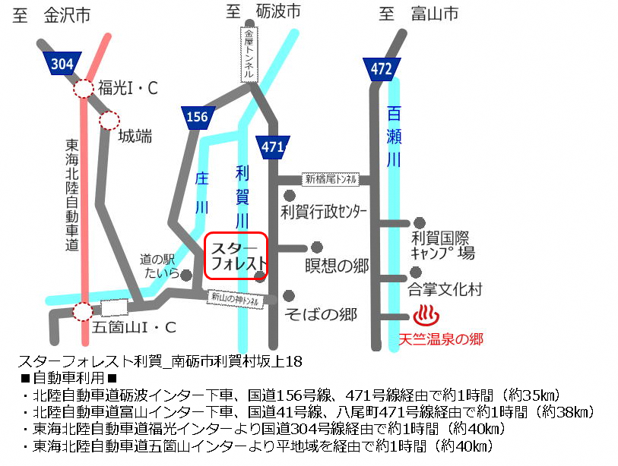
◆下草刈り会場
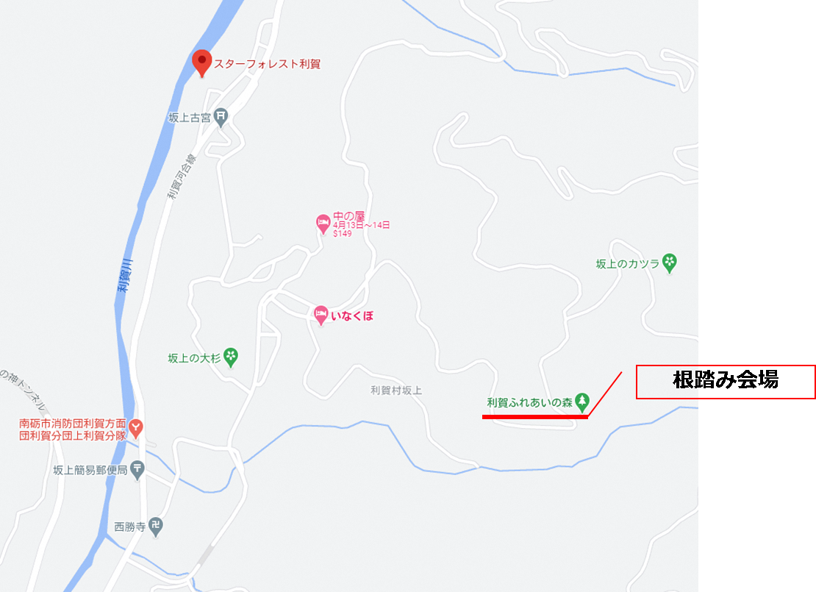
下草刈り会場

